IPF ELECTRONIC IN NEUEM LOOK
SENSORSPEZIALIST PRÄSENTIERT KOMPLETT ÜBERARBEITETEN WEBAUFTRITT

ipf electronic hat seinen Außenauftritt erneuert. Im Zuge der Umsetzung einer neuen Corporate Identity (CI) wurde auch die Webseite des Sensoranbieters vollständig überarbeitet und ist nun noch übersichtlicher sowie intuitiver zu bedienen.

„Ab unmöglich wird es erst interessant“ oder „Wenn es 110% sein sollen“, mit diesen kernigen Aussagen empfängt ipf electronic seit kurzem ihre Webseitenbesucher. Kein Wunder, denn das Unternehmen aus Lüdenscheid ist im Markt dafür bekannt, selbst für äußerst komplexe Aufgaben im Bereich der Sensorik sehr kundenspezifische Lösungen zu entwickeln und zu realisieren.
Ohne Veränderungen gibt es keine Entwicklung. Und den Besuchern der neuen Webseite wird sehr schnell klar, dass bei ipf electronic derzeit vieles in Bewegung ist, angefangen von einer neuen CI mit einem neuen Firmenlogo bis hin zu einem Webauftritt, der nun noch übersichtlicher das gesamte Produkt- und Servicespektrum des Sensorspezialisten präsentiert und zudem noch intuitiver zu handhaben ist.

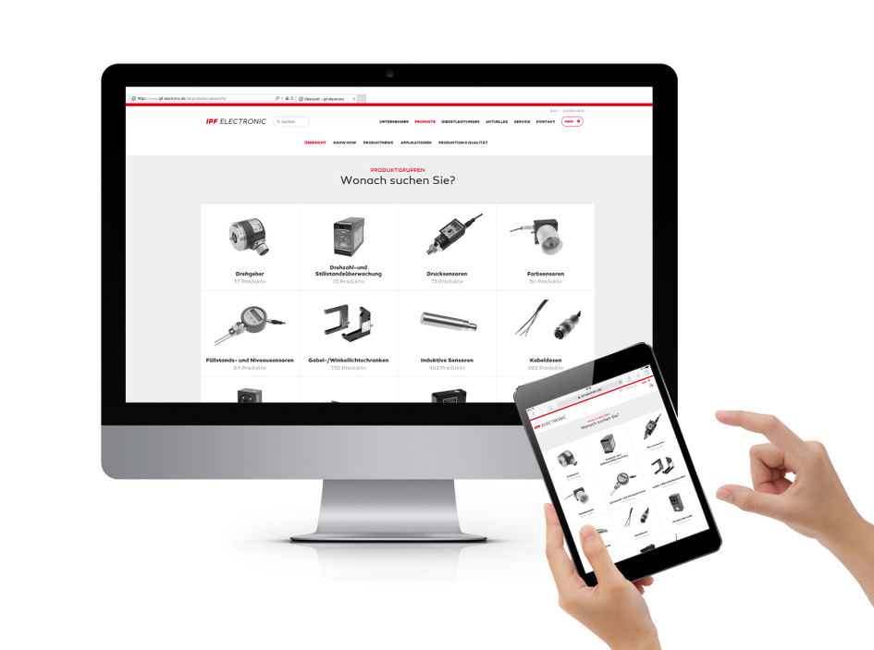
Der neue Internetauftritt von ipf electronic: noch übersichtlicher und auch auf Smartphones und Tablets einfacher zu bedienen (ipf_Neuer_Webauftritt_01.jpg)

Besonders deutlich wird das bei der Produktsuche, die dem Anwender nun eine schnellere und einfachere Orientierung bietet, entweder über die auf jeder Seite verfügbare Schnellsuche oder über den
in alphabetischer Reihenfolge nach Produktgruppen sortierten Produktüberblick. Zu jeder Produktgruppe ist hier sofort ersichtlich,

wie viele Geräte der Sensorspezialist in den einzelnen Bereichen anbietet. Mit einem Klick auf eine Produktgruppe kann der Anwender außerdem über verschiedene Filterfunktionen seine Produktsuche weiter eingrenzen und Produkte miteinander vergleichen, um gezielt zur gewünschten Lösung zu gelangen. Ergänzt wird der Produktüberblick durch wissenswerte Zusatzinformationen, u.a. in Form von White Paper zum Download, Applikationsbeispielen, die den Einsatz von Lösungen in konkreten Anwendungen zeigen oder Produktnews, in denen die Entwickler von ipf electronic neue Produkte auf Basis von konkreten Kundenanforderungen und -anwendungen vorstellen.

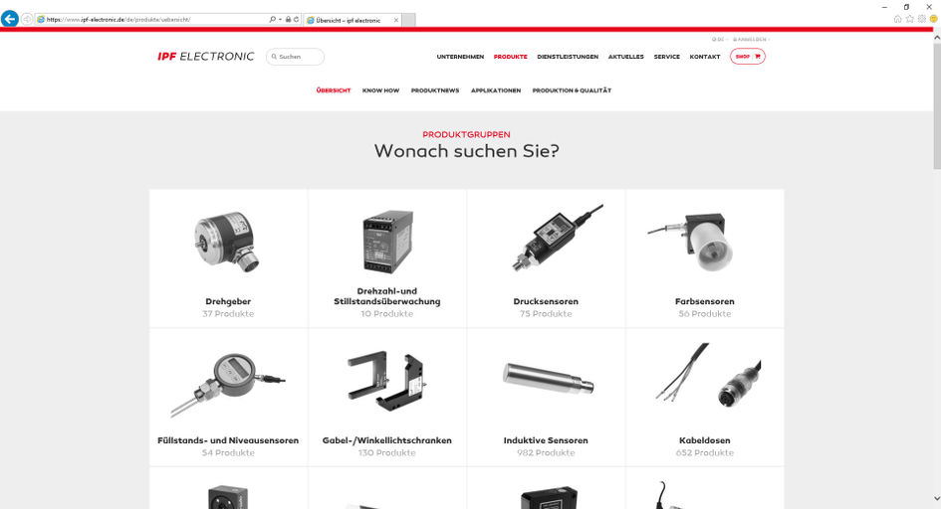
Die Produktsuche, in alphabetischer Reihenfolge nach Produktgruppen sortiert, bietet dem Webseitenbesucher nun eine schnellere und einfachere Orientierung (ipf_Neuer_Webauftritt_02.jpg)

Unter dem Link „Dienstleistungen“ erfährt der Besucher der Webseite außerdem mehr über das Dienstleistungsangebot von ipf electronic, von der Entwicklung und Konstruktion, über die Produktion von Baugruppen, Modulen und kompletten Geräten als OEM-Partner, bis hin zur kundenspezifischen Laserbeschriftung von Produkten.

Komplettiert wird der neue Webauftritt schließlich durch den umfassenden Service, an den ipf electronic seit jeher einen hohen Anspruch hat. Unter dem betreffenden Link erhält der Webseitenbesucher daher u.a. die Möglichkeit, über die technische Hotline einen direkten Kontakt zu einem technisch versierten Mitarbeiter für eine kostenfreie Beratung herzustellen, eine TeamViewer Sitzung zu buchen und zu starten oder durch die Eingabe weniger Informationen für einen bereits vorhandenen Sensor das entsprechende ipf-Produkt zu finden.

KONTAKT | PRESSEKONTAKT | ÜBER IPF ELECTRONIC
ipf electronic gmbh  Kalver Str. 25 – 27  58515 Lüdenscheid  info@ipf.de  www.ipf.de | Martinus Menne  Waldweg 8 ● 57489 Drolshagen  Tel +49 2761 8288861  mm@technikredaktion.de  www.technikredaktion.de | Die ipf electronic gmbh aus Lüdenscheid ist bereits seit über 30 Jahren auf dem Markt der Industrieautomation tätig. Als Einzelunternehmen gegründet, beschäftigt die Firma heute über 140 Mitarbeiter. Eine eigene Außendienstmannschaft garantiert die Präsenz des Unternehmens im In- und Ausland und erarbeitet individuelle Problemlösungen vor Ort.  Das Produktspektrum umfasst alle Bereiche der Sensorik sowie vielfältiges Zubehör. Hervorzuheben sind induktive Näherungsschalter für Temperaturen bis +230°C, magnetische Zylinderschalter im Metallgehäuse, programmierbare Druckwächter, Logikmodule sowie Kabeldosen ipf-SENSORFLEX®. Kundenspezifische Sonderlösungen runden das Programm ab.
IPF ELECTRONIC AUF DER SPS 2017:
HALLE 7A
STAND 7A-540

